Анкета животного без владельца от 27.12.21г.
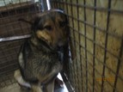 | Дата отлова, место (район, улица, дом) | Красноармейский район, ул. Арсеньева
 | Пол животного | Самец - 2072
 | Дата вакцинации | 11.01.2022 г.
 | Дата кастрации/стерилизации | 11.01.2022 г.
 | Дата выпуска, место (район, улица, дом) | 20.01.2022 г. – среда обитания
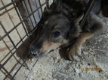 | Дата отлова, место (район, улица, дом) | Красноармейский район, ул. Арсеньева
 | Пол животного | Самка - 2075
 | Дата вакцинации | 11.01.2022 г.
 | Дата кастрации/стерилизации | 11.01.2022 г.
 | Дата выпуска, место (район, улица, дом) | 27.01.2022 г. – среда обитания
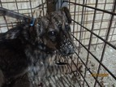 | Дата отлова, место (район, улица, дом) | Красноармейский район, ул. Арсеньева
 | Пол животного | Самка - 2074
 | Дата вакцинации | 11.01.2022 г.
 | Дата кастрации/стерилизации | 11.01.2022 г.
 | Дата выпуска, место (район, улица, дом) | 27.01.2022 г. – среда обитания
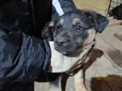 | Дата отлова, место (район, улица, дом) | Красноармейский район, ул. Героев Малой Земли
 | Пол животного | Самец - 2077
 | Дата вакцинации | 11.01.2022 г.
 | Дата кастрации/стерилизации | 11.01.2022 г.
 | Дата выпуска, место (район, улица, дом) | 27.01.2022 г. – среда обитания
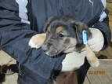 | Дата отлова, место (район, улица, дом) | Красноармейский район, ул. Героев Малой Земли
 | Пол животного | Самец -2078
 | Дата вакцинации | 11.01.2022 г.
 | Дата кастрации/стерилизации | 11.01.2022 г.
 | Дата выпуска, место (район, улица, дом) | 20.01.2022 г. – среда обитания
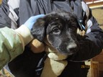 | Дата отлова, место (район, улица, дом) | Красноармейский район, ул. Героев Малой Земли
 | Пол животного | Самка - 2080
 | Дата вакцинации | 11.01.2022 г.
 | Дата кастрации/стерилизации | -
 | Дата выпуска, место (район, улица, дом) | 20.01.2022 г. - падеж
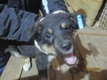 | Дата отлова, место (район, улица, дом) | Красноармейский район, ул. Героев Малой Земли
 | Пол животного | Самец - 2081
 | Дата вакцинации | 11.01.2022 г.
 | Дата кастрации/стерилизации | 11.01.2022 г.
 | Дата выпуска, место (район, улица, дом) | 20.01.2022 г. – среда обитания
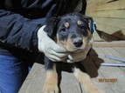 | Дата отлова, место (район, улица, дом) | Красноармейский район, ул. Героев Малой Земли
 | Пол животного | Самец - 2082
 | Дата вакцинации | 11.01.2022 г.
 | Дата кастрации/стерилизации | 11.01.2022 г.
 | Дата выпуска, место (район, улица, дом) | 27.01.2022 г. – среда обитания
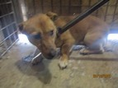 | Дата отлова, место (район, улица, дом) | Красноармейский район, ул. Героев Малой Земли
 | Пол животного | Самец - 2076
 | Дата вакцинации | 11.01.2022 г.
 | Дата кастрации/стерилизации | 11.01.2022 г.
 | Дата выпуска, место (район, улица, дом) | 20.01.2022 г. – среда обитания
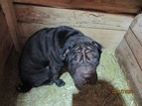 | Дата отлова, место (район, улица, дом) | Красноармейский район, ул. Голубева
 | Пол животного | Самец – поставить бирку не является возможным.
 | Дата вакцинации | 11.01.2022 г.
 | Дата кастрации/стерилизации | -
 | Дата выпуска, место (район, улица, дом) | 13.01.2022 г. - договор
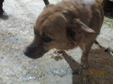 | Дата отлова, место (район, улица, дом) | Красноармейский район, ул. Панферова
 | Пол животного | Самка - 2073
 | Дата вакцинации | 11.01.2022 г.
 | Дата кастрации/стерилизации | 11.01.2022 г.
 | Дата выпуска, место (район, улица, дом) | 27.01.2022 г. – среда обитания
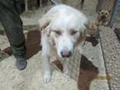 | Дата отлова, место (район, улица, дом) | Тракторозаводской район, ул. Грамши
 | Пол животного | Самец - 2071
 | Дата вакцинации | 11.01.2022 г.
 | Дата кастрации/стерилизации | 11.01.2022 г.
 | Дата выпуска, место (район, улица, дом) | 25.01.2022 г. – среда обитания

